واجب الذكاء الأصطناعي هدف (ب)
لمى جيت

مقدمة:
في هذا المشروع ساقوم بتطوير نموذج ذكاء اصطناعي للتعرف على الارقام المكتوبة بخط اليد باستخدام بيانات MNIST المتوفرة عبر منصة Kaggleيهدف المشروع الى بناء نظام قادر على قراءة صورة تحتوي على رقم مكتوب يدويا وتحويله الى رقم رقمي صحيح المشكلة التي يسعى هذا النموذج الى حلها هي صعوبة التعرف على الكتابة اليدوية بشكل دقيق حيث تختلف طريقة كتابة الارقام من شخص لاخر وقد تكون بعض الارقام غير واضحة او متشابهة في الشكل مثل الرقم 3 والرقم 5 او الرقم 8 والرقم 9 لذلك فان الهدف العام من المشروع هو تدريب نموذج تعلم موجه يستطيع تصنيف الصور الى الارقام من 0 الى 9 بدقة عالية، مع تقليل نسبة الخطا قدر الامكان
من الاهداف المطلوبة من تطبيق هذا الحل هو فهم كيفية عمل خوارزميات التصنيف مثل Logistic Regression و MLPومعرفة تاثير اختيار النموذج وجودة البيانات على النتائج النهائية كما يهدف المشروع الى تطبيق خطوات عملية تشمل جمع البيانات تنظيفها تقسيمها الى بيانات تدريب وتحقق واختبار ثم تدريب النموذج وتحسينه بناء على النتائج
اما معايير نجاح المشروع فتتضمن مجموعة من المتطلبات الوظيفية التي سيتم من خلالها تقييم الحل اولا يجب ان يحقق النموذج دقة لا تقل عن 90% في بيانات الاختبارويتم قياس ذلك باستخدام مقياس Accuracyثانيا سيتم استخدام مصفوفة الالتباس Confusion Matrix لمعرفة الاخطاء الاكثر شيوعا بين الارقام بالاضافة الى مقاييس Precision و Recall و F1-score لتقييم اداء النموذج بشكل اعمق كما سيتم مقارنة اداء نموذج اولي باداء نموذج محسن لمعرفة مدى تاثير عملية التحسين على جودة النتائج.
بالاضافة الى ذلك هناك فرضيات سيتم اختبارها من خلال هذا النموذج مثل ان زيادة عدد الطبقات في شبكة MLP سيؤدي الى تحسين الدقة وان تطبيع البيانات بقسمة القيم على 255 سيساعد النموذج على التعلم بشكل افضل كما سيتم اختبار ما اذا كان نموذج MLP يحقق نتائج افضل من نموذج Logistic Regression عند التعامل مع بيانات الصور
بشكل عام يهدف هذا المشروع الى بناء حل ذكاء اصطناعي عملي يحقق دقة جيدة في تصنيف الارقام المكتوبة بخط اليد، مع تحليل النتائج وتقييم مدى فعالية النموذج في حل المشكلة المطروحة.
الكود:
المكتبات:
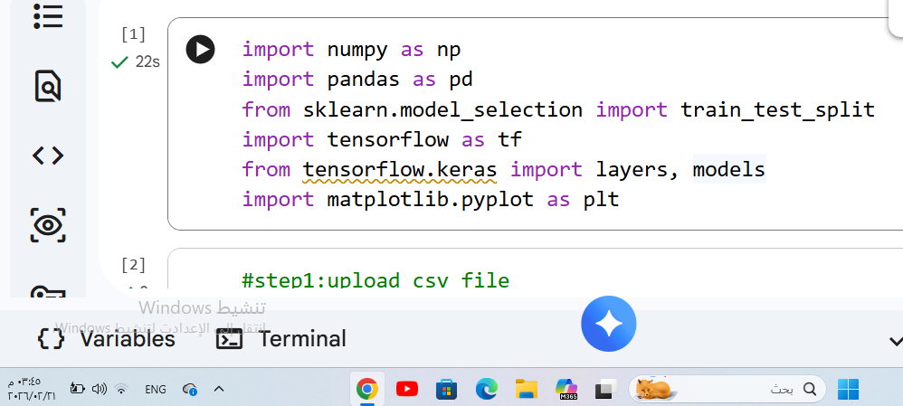
في بداية المشروع قمت باستيراد مجموعة من المكتبات الاساسية التي ساستخدمها في معالجة البيانات وبناء نموذج الذكاء الاصطناعي.
اولا استخدمت مكتبة NumPy لانها مخصصة للتعامل مع المصفوفات والعمليات الحسابية السريعة بيانات الصور في هذا المشروع تمثل قيم بكسلات رقمية لذلك نحتاج الى مكتبة قادرة على التعامل مع الاعداد بكفاءة عالية وهذا ما توفره NumPy.
بعد ذلك استخدمت مكتبة Pandas وهي مهمة جدا لقراءة ملفات CSV القادمة من Kaggle وتنظيمها داخل اطار بيانات DataFrameهذه المكتبة تساعدني على عرض البيانات فحصها ومعرفة عدد الصفوف والاعمدة بالاضافة الى تنظيفها ومعالجتها قبل ادخالها الى النموذج
ثم استخدمت train_test_split من مكتبة sklearnوالسبب هو تقسيم البيانات الى بيانات تدريب واختبار وتحقق هذا التقسيم ضروري حتى نتمكن من تدريب النموذج على جزء من البيانات ثم اختبار ادائه على بيانات لم يرها سابقا مما يساعد على قياس دقته بشكل واقعي ويمنع مشكلة الحفظ بدل التعلم
كما قمت باستيراد مكتبة TensorFlow و Keras لانها تستخدم في بناء نماذج الشبكات العصبية اخترت هذه المكتبة لانها مناسبة جدا للتعامل مع بيانات الصور وتوفر ادوات سهلة لبناء الطبقات العصبية مثل Dense و Flatten. بما ان مشروعنا يعتمد على تصنيف صور ارقام مكتوبة بخط اليد فان الشبكات العصبية تعتبر خيارا مناسبا لتحقيق دقة عالية
واخيرا استخدمت مكتبة Matplotlib لعرض الصور والرسومات البيانية هذا مفيد لفحص البيانات بصريا مثل عرض صورة رقم معين للتاكد من ان البيانات تم تحميلها بشكل صحيح وكذلك لعرض نتائج مثل مصفوفة الالتباس
اختيار هذه المكتبات كان مناسبا لان المشروع يعتمد على:
- بيانات رقمية تحتاج NumPy
- ملفات CSV تحتاج Pandas
- تقسيم بيانات تحتاج sklearn
- بناء نموذج تعلم عميق تحتاج TensorFlow
- عرض وتحليل النتائج بصريا تحتاج Matplotlib
استدعاء ملف البيانات
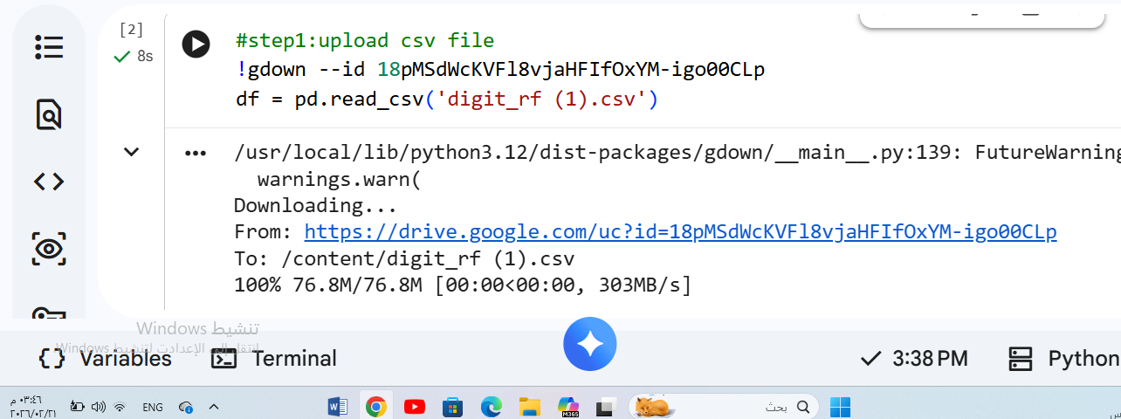
في هذه الخطوة قمت برفع ملف البيانات الى بيئة العمل في Google Colab باستخدام اداة gdown حيث قمت بتحميل الملف مباشرة من Google Drive عن طريق ادخال معرف الملف File IDبعد ذلك استخدمت مكتبة Pandas لقراءة الملف بصيغة CSV وتحويله الى DataFrame حتى اتمكن من التعامل معه ومعالجته داخل النموذج
اخترت استدعاء البيانات من Google Drive لان هذه الطريقة منظمة وسهلة وتسمح بحفظ الملف بشكل دائم في حال تم اغلاق الجلسة في Colab يمكنني اعادة تحميل البيانات بسرعة دون الحاجة لرفعها يدويا كل مرة كما ان Google Drive يوفر مساحة تخزين سحابية امنة ويمكن الوصول اليها من اي جهاز وهذا يسهل العمل على المشروع في اي وقت
هناك طرق اخرى كان يمكن استخدامها لجلب البيانات، مثل:
- تحميل البيانات مباشرة من منصة Kaggle باستخدام Kaggle API.
- رفع ملف CSV يدويا داخل Colab في كل مرة.
- استخدام البيانات الجاهزة الموجودة داخل TensorFlow مثل MNIST.
لكنني لم استخدم Kaggle API لانه يحتاج الى اعداد ملف API Key وربطه بالحساب مما قد يكون معقدا قليلا في البداية كما ان رفع الملف يدويا في كل مرة غير عملي لان البيانات تختفي عند انتهاء الجلسة في Colabاما استخدام البيانات الجاهزة داخل TensorFlow فلم اخترها لان المطلوب في المشروع هو جمع البيانات واعدادها يدويا لذلك فضلت استخدام ملف CSV من Kaggle حتى اطبق خطوات قراءة البيانات وتنظيفها وتقسيمها بنفسي
من وجهة نظري استخدام Google Drive كان الخيار الانسب لانه يجمع بين السهولة والتنظيم والاستمرارية ويساعدني على ادارة المشروع بشكل مرتب دون فقدان البيانات عند اعادة تشغيل البيئ
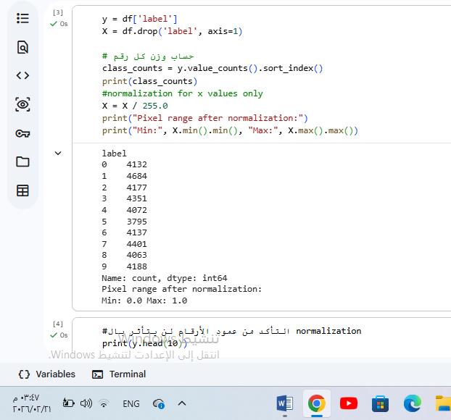
قمت بحساب عدد الصور لكل رقم من 0 إلى 9 لمعرفة توزيع البيانات ومن النتائج ظهر أن الرقم 5 لديه أقل عدد صور 3795 بينما الرقم 1 لديه أكبر عدد صور 4684 وباقي الأرقام تقريبًا متقاربة هذا التحليل مهم لأنه يوضح وجود عدم توازن بسيط في البيانات مما قد يجعل النموذج يتعلم بعض الأرقام أسهل من غيرها ويقلل دقة التعرف على الأرقام الأقل عددا ترتيب الأرقام من 0 إلى 9 ساعد على رؤية هذه الفروقات بشكل واضح وسهل فهم توزيع البيانات قبل البدء بالتدريب معرفة عدد الصور لكل رقم سمحت لي بحساب وزن كل رقم أثناء التدريب بحيث الأرقام الأقل عددًا تحصل على وزن أعلى لتعويض قلة تمثيلها وهذا يقلل تحيز النموذج نحو الأرقام الأكثر عددًا ويضمن تعلم النموذج لجميع الأرقام بشكل متساوي
اخترت هذه الخطوة لأنها طريقة سريعة ودقيقة للتحقق من توازن البيانات قبل التدريب وبدونها كان من الممكن أن يبدأ النموذج بالتدريب على بيانات غير متوازنة دون معرفة هذه المشكلة وهذا قد يؤثر على دقة التنبؤ بالأرقام المكتوبة بخط اليد معرفة التوزيع وربطها بالوزن سمحت لي بتحسين أداء النموذج وضمان أن التعلم يشمل جميع الأرقام بشكل متوازن
بعد ذلك قمت بتطبيع قيم البكسل في الصور بتحويلها من أرقام بين 0 و255 إلى أرقام بين 0 و1 ونتيجة ذلك أن الحد الأقصى أصبح حوالي 0.0039 والحد الأدنى صفر هذا التطبيع مهم جدا لأنه يقلل الفروقات الكبيرة بين شدة الألوان في الصور ويجعل عملية تعلم النموذج أكثر استقرارًا وسرعة لأن النموذج لا يتأثر بالقيم الكبيرة جدًا أو الصغيرة جدا التطبيع مع استخدام أوزان الأرقام الأقل عددا ساعد النموذج على تعلم جميع الأرقام بشكل متساوي وتحسين دقة التنبؤ
تأثير هذه الخطوات على جودة النموذج كان واضحا لأنها جعلت النموذج يتعرف على الأنماط بشكل أفضل ويحسن دقة التنبؤ بالأرقام المكتوبة بخط اليد خاصة للأرقام الأقل تمثيلا التطبيع ساعد أيضا على تدريب أكثر ثباتا وسلاسة مما يقلل أخطاء التعلم الناتجة عن الاختلاف الكبير في شدة البكسل واستخدام الأوزان يقلل التحيز ويجعل النموذج أكثر عدالة في التعرف على جميع الأرقام
رأيي الشخصي أن هذه الخطوات كانت أساسية لضمان تدريب النموذج بطريقة عادلة ومنظمة تحليل توزيع الصور لكل رقم وحساب الوزن المقابل له لم يكن مجرد خطوة إحصائية بل أعطاني فهما أعمق لطبيعة البيانات وساعدني على تقليل احتمالية تحيز النموذج نحو الأرقام الأكثر تمثيلا كما أن عملية التطبيع لم تحسن الاستقرار فقط بل جعلت عملية التعلم أكثر كفاءة وسرعة من خلال توحيد نطاق القيم أرى أن هذا الأسلوب مناسب لبيانات الأرقام المكتوبة بخط اليد لأنه يوازن بين عدالة التمثيل واستقرار التعلم وإذا ظهرت حاجة لتحسين إضافي يمكن ضبط الأوزان أو تعديل بعض الإعدادات أثناء التدريب للوصول إلى أداء أدق دون الإخلال ببنية البيانات الأصلية

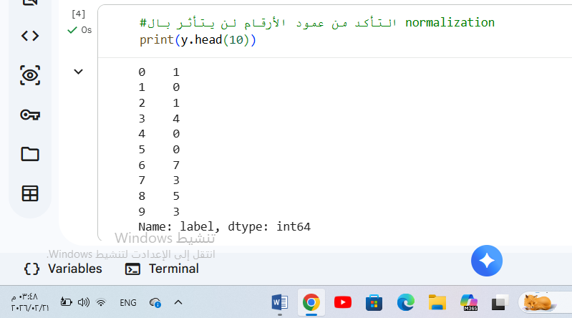
في هذه الخطوة قمت بالتحقق من عمود الأرقام (y) بعد عملية التطبيع للصور النتائج أظهرت أول عشرة أرقام كما هي: 1، 0، 1، 4، 0، 0، 7، 3، 5، 3، وهذا أكد لي أن التطبيع لم يؤثر على القيم الحقيقية للأرقام هذا أمر مهم جدا لأن التطبيع يجب أن يطبق فقط على بيانات البكسل في الصور وليس على الأرقام نفسها لأن أي تغيير في عمود الأرقام يؤدي إلى تصنيف خاطئ ويجعل النموذج يتعلم بشكل غير صحيح
اخترت هذه الخطوة تحديدا لأنها طريقة سريعة وموثوقة للتأكد من سلامة البيانات قبل تدريب النموذج التحقق المبكر يقلل الأخطاء المحتملة أثناء التدريب خصوصا عند التعامل مع مجموعات بيانات كبيرة تحتوي على آلاف الصور حيث أي خطأ بسيط في الليبل قد يقلل من دقة النموذج بشكل كبير
هذا مناسب جدا لبيانات الأرقام المكتوبة بخط اليد لأن كل صورة مرتبطة برقميتها الصحيحة إذا تغيرت أي قيمة في العمود، النموذج سيحاول تعلم علاقة خاطئة بين الصورة والرقم مما يؤدي إلى نتائج غير دقيقة خصوصا للأرقام الأقل تمثيلا في البيانات
تأثير هذه الخطوة على جودة النموذج واضح جدا لأنها تضمن أن كل صورة مرتبطة بالرقم الصحيح وبالتالي النموذج يتعلم التمييز بين الأرقام بدقة عالية ويقلل الأخطاء أثناء التنبؤ بدون هذا التأكد كان من الممكن أن يتعلم النموذج معلومات خاطئة ويصبح الأداء ضعيفًا، حتى لو كانت الصور نفسها جيدة
رأيي الشخصي أن هذه الخطوة ضرورية لضمان سلامة عملية التعلم من البداية لأن أي خطأ في عمود الأرقام سيؤدي إلى تدريب النموذج على تصنيفات غير صحيحة مما ينعكس مباشرة على دقة النتائج لاحقًا التحقق من صحة القيم قبل التدريب يعزز موثوقية التقييم النهائي ويمنع ظهور أخطاء يصعب اكتشافها بعد بدء التدريب لذلك أرى أن هذه الخطوة تمثل إجراءً وقائيًا مهمًا يحافظ على جودة النموذج واستقرار نتائجه
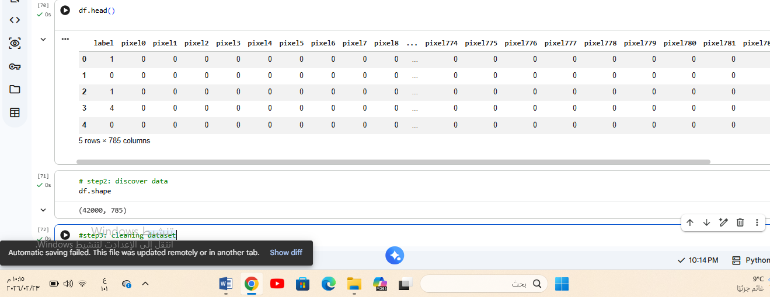
قمت بتحميل ملف الـ CSV باستخدام Pandas ورأيت أن البيانات تحتوي على 785 عمود العمود الأول يسمى label ويمثل الرقم المكتوب بخط اليد من 0 إلى 9 بينما الـ 784 عمود الباقية تمثل قيم البكسل لكل صورة مرتبة في مصفوفة 28×28 بشكل مسطح عرض أول 5 صفوف head() أعطاني فكرة مباشرة عن شكل البيانات حيث أظهرت أن معظم قيم البكسل صفر وهذا طبيعي لأن الصور تحتوي على مساحة خلفية سوداء وبكسلات بيضاء لتشكيل الرقم
اختيار هذه الطريقة مناسب جدا لأنه يعطي رؤية واضحة عن البيانات قبل البدء بالمعالجة أو التدريب ويساعد على التأكد أن البيانات تم تحميلها بشكل صحيح وأن العمود label لم يتأثر بأي خطوة معالجة سابقة
هذا مناسب جدا لبيانات الأرقام المكتوبة بخط اليد لأن كل صف يمثل صورة كاملة والـ label مرتبط بها مباشرة والنموذج يحتاج هذه العلاقة الصحيحة بين الصورة والرقم لكي يتعلم التمييز بدقة
تأثير هذه الخطوة على جودة النموذج كبير لأنها تضمن أن كل صورة مرتبطة بالرقم الصحيح وتسمح بالتحقق من أي أخطاء في البيانات قبل التطبيع أو تقسيم البيانات للتدريب والاختبار، مما يحسن دقة التنبؤ عند اختبار النموذج لاحقا
رأيي الشخصي أن هذه الخطوة تمثل إجراء ضروريا للتحقق من جاهزية البيانات قبل أي معالجة لاحقة لأنها تضمن أن عملية التطبيع والتدريب ستتم على أساس سليم فالكشف المبكر عن أي خلل في بنية البيانات يمنع انتقال الأخطاء إلى مراحل متقدمة يصعب تصحيحها لاحقًا خصوصًا مع حجم بيانات كبير يحتوي على آلاف الصور لذلك أرى أن هذه الخطوة تعزز دقة التعلم وتحافظ على استقرار النموذج منذ البداية
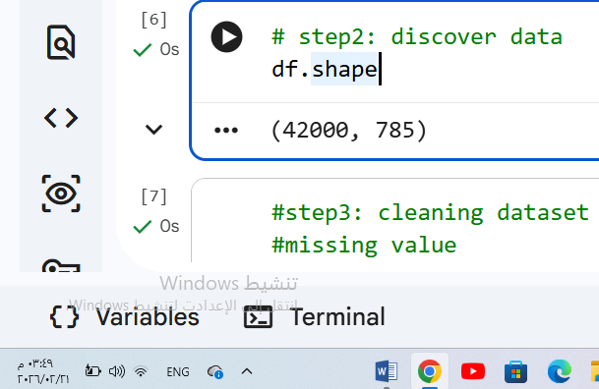
في هذه الخطوة قمت بالتحقق من شكل البيانات باستخدام df.shape ووجدت أن البيانات تحتوي على 42000 صف و785 عمود الصفوف تمثل الصور المختلفة للأرقام المكتوبة بخط اليد والعمود الأول label يمثل الرقم نفسه، بينما الـ 784 عمود الباقية تمثل قيم البكسل لكل صورة بعد تحويلها إلى مصفوفة مسطحة 28×28
اخترت هذه الخطوة لأنها طريقة سريعة لفهم حجم البيانات والتأكد من أن كل شيء تم تحميله بشكل صحيح قبل البدء بأي معالجة وهي تعطي فكرة عن عدد الصور المتاحة للتدريب وعدد الخصائص (البكسلات) التي سيستخدمها النموذج للتعلم
هذا مناسب جدا لبيانات الأرقام المكتوبة بخط اليد لأن النموذج يحتاج معرفة عدد العينات وعدد البكسلات لكل صورة ليتمكن من التعلم بشكل صحيح وللتأكد من أن البيانات مكتملة ولم يحدث فقدان لأي صورة أو عمود
تأثير هذه الخطوة على جودة النموذج كبيرلأنها تساعد في التخطيط لخطوات المعالجة والتدريب مثل التطبيع وتقسيم البيانات إلى تدريب واختبار وإذا اكتشفت أي خطأ في الشكل يمكن إصلاحه قبل البدء مما يمنع أخطاء تؤثر على دقة التعلم
رأيي الشخصي أن فهم حجم البيانات وأبعادها في هذه المرحلة يمثل خطوة تنظيمية مهمة لأنها تساعد على التخطيط الصحيح لخطوات المعالجة والتدريب لاحقًا فمعرفة عدد العينات وعدد الخصائص لكل صورة يضمن أن النموذج سيبنى وفق بنية مناسبة لطبيعة البيانات خاصة عند التعامل مع مجموعة كبيرة تضم 42000 صورة لذلك أرى أن هذه الخطوة تعزز وضوح الرؤية قبل الانتقال إلى المراحل الأكثر تعقيدًا في بناء النموذج
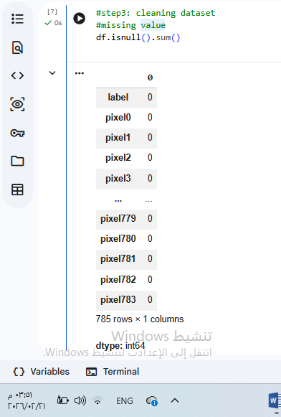
في هذه الخطوة قمت بفحص البيانات للتأكد من عدم وجود قيم مفقودة باستخدام df.isnull().sum() ووجدت أن جميع الأعمدة بما فيها العمود label وعمود البكسلات لا تحتوي على أي قيم مفقودة أي جميع الصفوف مكتملة
اخترت هذه الخطوة لأنها مهمة جدا قبل التدريب على النموذج لأن أي قيمة مفقودة قد تسبب مشاكل أثناء التدريب أو تؤدي إلى أخطاء في التنبؤ خاصة مع بيانات الصور حيث كل بكسل مهم لتكوين الشكل الكامل للرقم
هذا مناسب جدا لبيانات الأرقام المكتوبة بخط اليد لأن النموذج يعتمد على كل البكسلات لتحديد الرقم بدقة وأي بكسل مفقود قد يغير شكل الرقم ويؤثر على قدرة النموذج على التعرف عليه بشكل صحيح
تأثير هذه الخطوة على جودة النموذج كبير لأنها تضمن أن البيانات نظيفة وكاملة قبل أي معالجة أو تطبيع وبالتالي التدريب يكون أكثر دقة وثبات ولا توجد أخطاء تعلم بسبب بيانات ناقصة
رأيي الشخصي أن هذه الخطوة تمثل مرحلة تحقق ضرورية قبل البدء بالتطبيع أو التدريب لأنها تؤكد جاهزية البيانات للاستخدام الفعلي في النموذج فالتأكد من اكتمالها وسلامتها يقلل من احتمالية ظهور أخطاء أثناء التدريب ويمنع تأثير البيانات غير المكتملة على نتائج التعلم خاصة عند التعامل مع مجموعة كبيرة تضم 42000 صورة لذلك أرى أن هذه الخطوة تعزز استقرار عملية التدريب منذ بدايتها
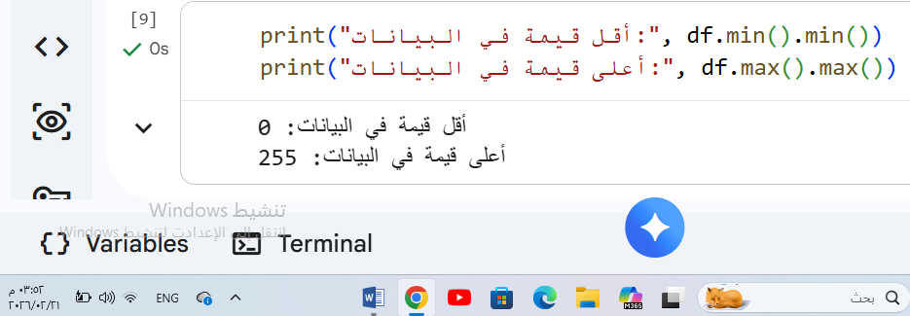
في هذه المرحلة تم التحقق من اقل واعلى قيمة في البيانات باستخدام df min min و df max max حيث اظهرت النتائج ان القيم تتراوح بين 0 و255 هذه النتيجة تؤكد ان الصور مخزنة بصيغة التدرج الرمادي القياسي حيث تمثل 0 اللون الاسود و255 اللون الابيض وما بينهما يمثل درجات الرمادي المختلفة التاكد من هذا النطاق لا يعد مجرد خطوة شكلية بل هو جزء اساسي من فهم طبيعة البيانات قبل البدء باي معالجة او تدريب نموذج لانه يسمح باكتشاف اي قيم شاذة قد تشير الى خطا في تحميل البيانات او معالجتها
تحليل هذه الخطوة يتجاوز مجرد معرفة النطاق العددي فهو يساعد في تقييم جودة البيانات نفسها لو ظهرت قيم خارج هذا النطاق مثل ارقام سالبة او اكبر من 255 لكان ذلك مؤشرا واضحا على وجود خلل في عملية القراءة او المعالجة المسبقة كما ان معرفة هذا النطاق تساعد في اتخاذ قرار مدروس حول نوع التطبيع المناسب لاحقا لان اختيار طريقة غير متوافقة مع طبيعة القيم قد يؤدي الى تشويه التوزيع الاصلي للبيانات
اختيار هذه الطريقة تحديدا يعتبر فعالا لانها سريعة ولا تتطلب عمليات حسابية معقدة لكنها في الوقت نفسه تقدم مؤشرا مباشرا على سلامة البيانات ومع ذلك من الناحية النقدية يمكن القول ان الاكتفاء بمعرفة الحد الادنى والاقصى لا يعطي صورة كاملة عن توزيع القيم اذ كان من الممكن دعم التحليل بحساب المتوسط او الانحراف المعياري لفهم انتشار القيم بشكل اعمق لذلك هذه الخطوة مهمة لكنها تمثل فحصا اوليا فقط وليست تحليلا شاملا للبيانات
بالنسبة لملاءمتها لبيانات الارقام المكتوبة بخط اليد فهي ضرورية لان هذه الصور تعتمد على فروق دقيقة في شدة البكسل لتمييز شكل الرقم اي خلل في النطاق قد يؤثر على قدرة النموذج على التقاط الانماط الدقيقة خاصة في الارقام التي تحتوي على تفاصيل صغيرة او تشابه كبير مع ارقام اخرى ضمان ان القيم ضمن النطاق الطبيعي يمهد الطريق لعملية تطبيع صحيحة والتي بدورها تؤثر بشكل مباشر على استقرار وسرعة التعلم
من وجهة نظري هذه الخطوة تبدو بسيطة تقنيا لكنها تعكس وعيا باهمية فهم البيانات قبل معالجتها ومع ذلك ارى انه لا ينبغي الاعتماد عليها وحدها كتحليل كامل للبيانات بل يجب اعتبارها جزءا من سلسلة فحوصات اوسع لضمان الجودة قيمتها الحقيقية تكمن في كونها نقطة تحقق مبكرة تمنع اخطاء اكبر لاحقا وهذا ما يجعلها خطوة اساسية رغم بساطتها
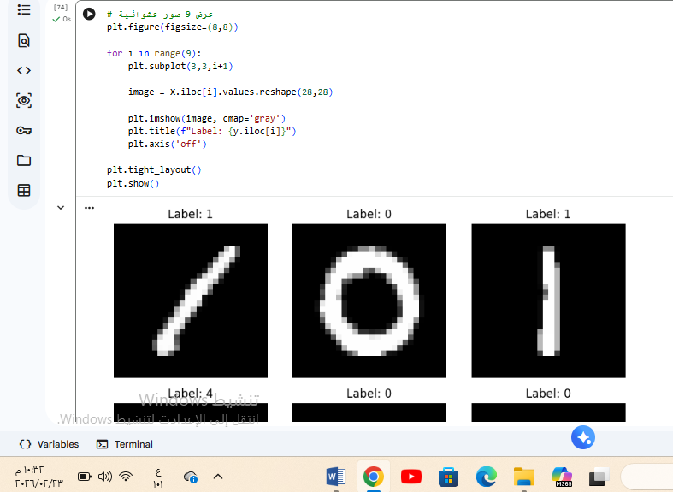
يقوم هذا الكود بعرض تسع صور من مجموعة بيانات الارقام المكتوبة يدويا باستخدام مكتبة Matplotlib حيث يتم ترتيبها في شبكة 3×3 لعرضها بشكل منظم كل صورة يتم استخراجها من صف في البيانات ثم اعادة تشكيله الى مصفوفة 28×28 بيكسل وهو الحجم الاصلي لصور مجموعة البيانات كما يتم اظهار التسمية الحقيقية اعلى كل صورة مع اخفاء المحاور لتقليل العناصر البصرية غير الضرورية والتركيز على شكل الرقم نفسه هذه الخطوة لا تقتصر على العرض فقط بل تعكس فهما لبنية البيانات لان اعادة التشكيل تؤكد ان كل عينة تحتوي فعلا على 784 قيمة تمثل صورة كاملة
من الناحية التحليلية عرض الصور قبل التدريب يعد مرحلة استكشافية مهمة لفهم طبيعة البيانات من خلال الملاحظة البصرية يمكن تقييم مدى وضوح الارقام وتنوع اساليب الكتابة ووجود اي عينات غير طبيعية قد تؤثر على اداء النموذج كما ان هذه الخطوة تساعد في تكوين تصور واقعي عن صعوبة مهمة التصنيف لان بعض الارقام قد تكون متشابهة في الشكل مثل 4 و9 او 3 و5 مما يفسر لاحقا بعض اخطاء النموذج اضافة الى ذلك التحقق من ان الصور تظهر بالشكل الصحيح يؤكد ان عملية التحميل واعادة التشكيل تمت دون اخطاء في ترتيب البكسلات
مع ذلك من منظور نقدي هذه الخطوة تظل تحليلا بصريا محدودا لانها تعتمد على عدد صغير جدا من العينات عرض اول تسع صور فقط قد لا يمثل التنوع الكامل في البيانات وقد يعطي انطباعا غير دقيق عن مستوى التعقيد الحقيقي للمجموعة لذلك كان من الافضل اختيار صور عشوائية فعليا من اماكن مختلفة في البيانات بدلا من اول تسع عينات فقط او حتى عرض امثلة لاكثر الارقام تشابها لتقييم التحديات المحتملة بشكل اعمق كما ان التحليل البصري لا يغني عن التحليل الاحصائي بل يجب ان يكمله
من وجهة نظري هذه الخطوة مهمة جدا كبداية لانها تبني فهما بصريا مباشرا للبيانات وتمنح ثقة بان المعالجة الاولية صحيحة لكنني ارى انها لا يجب ان تعتبر تحليلا كافيا بمفردها بل جزءا من مرحلة استكشاف اوسع تشمل فحص التوزيع العددي والتوازن بين الفئات قيمتها الحقيقية تكمن في كونها اداة تحقق مبكرة تساعد على اكتشاف الاخطاء الهيكلية قبل الدخول في مرحلة التدريب وهذا ما يجعلها خطوة جوهرية رغم بساطتها التقنية

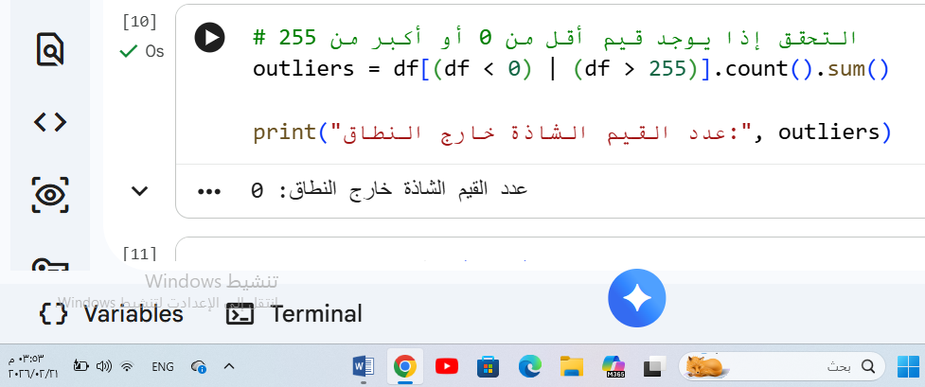
في هذه المرحلة تم التحقق من عدم وجود قيم شاذة خارج النطاق الطبيعي للبكسل اي اقل من 0 او اكبر من 255 وكانت النتيجة ان عدد القيم الشاذة يساوي صفر هذه النتيجة تؤكد ان البيانات مخزنة بصيغة صحيحة ومتوافقة مع تمثيل الصور الرمادية القياسي حيث يمثل كل بكسل شدة اضاءة ضمن المدى المتوقع هذا الفحص لا يقتصر على الاطمئنان الظاهري بل يعد خطوة تحقق مهمة لضمان سلامة البنية الرقمية للصور قبل البدء باي معالجة اضافية مثل التطبيع او التدريب
تحليل هذه الخطوة يظهر انها تركز على السلامة الهيكلية للبيانات اكثر من تركيزها على جودة التوزيع غياب القيم الشاذة يعني انه لا يوجد خلل واضح في عملية الجمع او التخزين ولكن ذلك لا يعني بالضرورة ان البيانات خالية من جميع المشكلات المحتملة فمثلا قد تكون القيم ضمن النطاق الصحيح لكنها موزعة بطريقة غير متوازنة او تحتوي على ضوضاء مرتفعة في بعض الصور لذلك هذه الخطوة تؤكد صحة النطاق العددي لكنها لا تعطي حكما كاملا على جودة البيانات من الناحية الاحصائية او البصرية
اختيار تنفيذ هذا الفحص قبل التطبيع يعتبر قرارا منطقيا لان وجود قيم غير طبيعية قد يؤدي الى نتائج خاطئة بعد القسمة على 255 مما قد يشوه التوزيع ويؤثر على استقرار النموذج اثناء التعلم في حالة بيانات الارقام المكتوبة يدويا كل بكسل يساهم في تكوين شكل الرقم واي قيمة غير صحيحة قد تغير النمط الذي يتعلمه النموذج خصوصا في الارقام التي تعتمد على فروق دقيقة في الحواف او الانحناءات لذلك ضمان ان جميع القيم ضمن النطاق الطبيعي يعزز موثوقية مرحلة المعالجة اللاحقة
مع ذلك من منظور نقدي يمكن القول ان هذا الفحص يعد شرطا ضروريا لكنه غير كاف بمفرده لضمان جودة البيانات كان من الممكن دعم هذه الخطوة بتحليل اضافي مثل فحص توزيع القيم او قياس نسبة التباين بين الصور لان جودة البيانات لا تقاس فقط بغياب القيم غير القانونية بل ايضا بمدى تنوعها وتمثيلها الواقعي للفئات المختلفة بالتالي هذه الخطوة تمثل جزءا من استراتيجية تحقق اوسع وليست تقييما شاملا بمفردها
من وجهة نظري اهمية هذه الخطوة تكمن في كونها خط دفاع اول ضد الاخطاء التقنية الواضحة فهي تمنح ثقة اولية بان البيانات سليمة من الناحية الرقمية لكنني ارى انه لا ينبغي الاكتفاء بها عند الحكم على جاهزية البيانات بل يجب اعتبارها خطوة تأسيسية ضمن سلسلة فحوصات اعمق قيمتها الحقيقية تظهر في منع المشكلات قبل حدوثها وهذا ما يجعلها جوهرية رغم بساطتها لكنها ليست نهاية مرحلة تحليل البيانات بل بدايتها

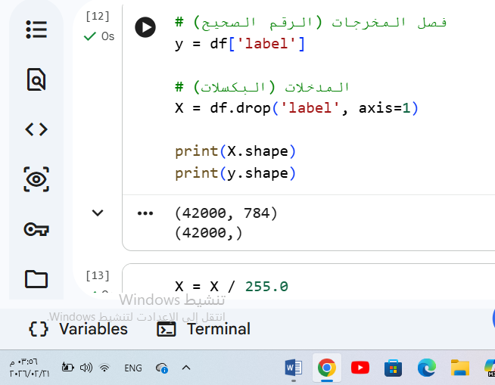
في هذه المرحلة تم فصل المتغيرات الى مدخلات X ومخرجات y حيث تم تخزين قيم البكسلات لكل صورة في X بينما تم تخزين الرقم الصحيح المقابل لكل صورة في y اظهرت ابعاد البيانات ان X تحتوي على 42000 و 784 اي 42000 صورة وكل صورة ممثلة ب 784 قيمة بكسل وهو ما يعادل 28 في 28 بينما y تحتوي على 42000 اي قيمة واحدة لكل صورة تمثل التصنيف الصحيح هذه النتيجة تؤكد ان هيكل البيانات منظم ومتوافق مع متطلبات نماذج التعلم الالي التي تعتمد على مصفوفة خصائص ومتجه اهداف
تحليل هذه الخطوة يكشف انها ليست مجرد عملية تنظيم بل هي اعادة تعريف واضحة لمشكلة التعلم على انها مسالة تصنيف خاضع للاشراف النموذج لا يمكنه التعلم دون معرفة العلاقة بين الخصائص البكسلات والتصنيف الصحيح فصل X عن y يضمن ان عملية التدريب ستعتمد فقط على الخصائص كمدخلات بينما تستخدم القيم الحقيقية كمرجع لتحديث الاوزان وتقليل الخطا كما ان التاكد من الابعاد مهم جدا لان اي خلل في عدد الصفوف قد يشير الى فقدان بيانات او عدم تطابق بين الصور والتسميات وهو خطا خطير قد يؤدي الى نتائج مضللة دون ملاحظة واضحة
من ناحية نقدية هذه الخطوة اساسية لكنها لا تكفي وحدها لضمان جاهزية البيانات على سبيل المثال رغم ان الشكل 42000 و 784 صحيح الا ان تمثيل الصورة كمتجه مسطح يؤدي الى فقدان البنية المكانية الاصلية للصورة هذا مناسب لنماذج مثل الانحدار اللوجستي او SVM لكنه لا يستفيد من العلاقات المكانية بين البكسلات كما تفعل الشبكات العصبية الالتفافية لذلك هذه الطريقة عملية وفعالة للنماذج التقليدية لكنها ليست بالضرورة التمثيل الامثل لكل انواع النماذج
بالنسبة لتاثير هذه الخطوة على جودة النموذج فهي تضمن اتساق البيانات وتمنع اختلاط المدخلات بالمخرجات مما يحافظ على سلامة عملية التدريب لكن جودة النموذج لا تعتمد فقط على الفصل بل ايضا على طريقة تمثيل البيانات بعد الفصل وكيفية معالجتها لاحقا لذلك يمكن اعتبار هذه الخطوة شرطا ضروريا لبناء نموذج صحيح لكنها ليست عامل تحسين مباشر للاداء بحد ذاتها بل عامل تنظيمي يضمن صحة البنية
من وجهة نظري اهمية هذه الخطوة تكمن في انها تضع الاساس المنطقي للمشروع بالكامل لانها تحدد بوضوح ما الذي سيتعلمه النموذج وما الذي سيحاول التنبؤ به ومع ذلك ارى انه يجب النظر اليها كخطوة تنظيمية اساسية وليست خطوة تحسين تقني قوتها تكمن في منع الاخطاء الهيكلية وضمان الاتساق لكنها لا تعني بالضرورة ان النموذج سيحقق اداء مرتفعا ما لم تتبعها خطوات معالجة وتحسين مدروسة
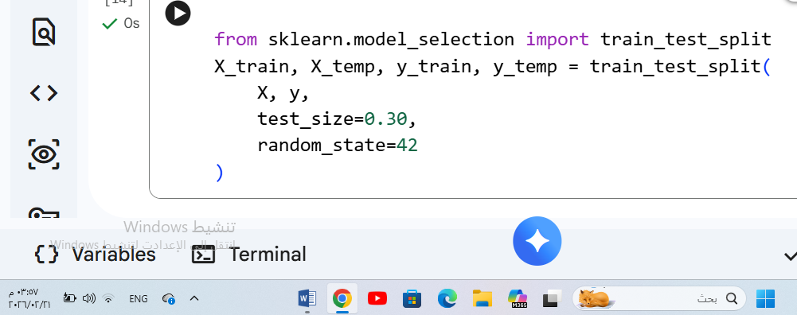
في هذه المرحلة تم استخدام الدالة train_test_split من مكتبة scikit learn لتقسيم البيانات الى جزء مخصص للتدريب 70 بالمئة وجزء مؤقت 30 بالمئة سيتم تقسيمه لاحقا الى تحقق واختبار هذه الخطوة تعني عمليا ان النموذج سيتعلم الانماط من مجموعة محددة ثم يتم تقييمه على بيانات لم يسبق له رؤيتها من خلال هذا التقسيم يصبح لدينا فصل واضح بين مرحلة التعلم ومرحلة القياس وهو امر ضروري لضمان ان الاداء الذي نحصل عليه يعكس قدرة النموذج الحقيقية على التعميم وليس مجرد حفظ البيانات
تحليل هذه الخطوة يظهر انها تمثل الية للتحكم في مشكلة فرط التعلم حيث قد يحقق النموذج دقة عالية جدا على بيانات التدريب لكنه يفشل عند مواجهة بيانات جديدة عندما يتم تخصيص جزء مستقل للاختبار يمكن قياس ما اذا كان النموذج قد تعلم الانماط العامة ام فقط حفظ تفاصيل محددة من البيانات كذلك وجود مجموعة تحقق لاحقا يسمح بضبط المعاملات دون التأثير على مجموعة الاختبار مما يحافظ على حيادية التقييم النهائي
مع ذلك من منظور نقدي اختيار نسبة 70 بالمئة للتدريب و30 بالمئة للتقسيم اللاحق هو اختيار شائع لكنه ليس قاعدة ثابتة في بعض الحالات قد تكون نسبة 80 و20 اكثر ملاءمة خاصة اذا كانت البيانات كبيرة ومتوازنة كما ان جودة التقسيم لا تعتمد فقط على النسبة بل ايضا على طريقة التقسيم نفسها في بيانات تصنيف مثل الارقام المكتوبة يدويا من الافضل استخدام التقسيم الطبقي لضمان ان كل فئة رقمية ممثلة بنفس النسبة في كل مجموعة عدم مراعاة هذا قد يؤدي الى انحياز غير مقصود في التقييم خاصة اذا كانت بعض الارقام اقل تمثيلا من غيرها
بالنسبة لبيانات الارقام المكتوبة بخط اليد هذا التقسيم مناسب لانه يسمح للنموذج بالتعرف على تنوع واسع من اشكال الارقام في التدريب ثم اختباره على عينات مختلفة تمثل نفس الفئات هذا يحاكي الاستخدام الواقعي للنموذج حيث سيواجه ارقاما جديدة تختلف قليلا في طريقة الكتابة ومع ذلك يجب الانتباه الى ان التقسيم العشوائي قد لا يكشف دائما عن كل التحديات لذلك في مشاريع اكثر تقدما يمكن استخدام تقنيات مثل Cross Validation للحصول على تقييم اكثر ثباتا
من وجهة نظري تقسيم البيانات هو خطوة تنظيمية حاسمة وليست مجرد اجراء تقني روتيني اهميتها لا تكمن فقط في تحسين الدقة بل في ضمان مصداقية النتائج لكنني ارى انه لا يجب الاكتفاء بالتقسيم التقليدي دون التفكير في طبيعة البيانات وتوازنها القيمة الحقيقية لهذه الخطوة تظهر عندما يتم استخدامها بوعي احصائي لانها الاساس الذي يبنى عليه الحكم النهائي على جودة النموذج

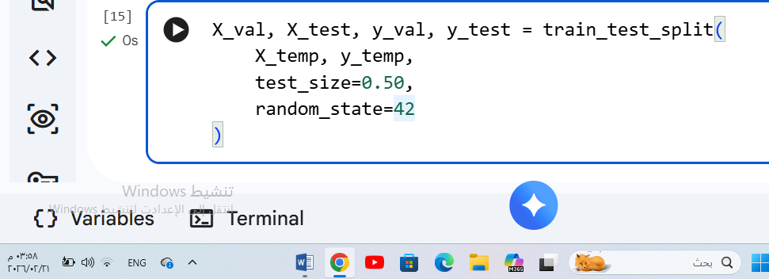
في هذه الخطوة قمت بتقسيم المجموعة المؤقتة X_temp و y_temp التي تمثل 30٪ من البيانات إلى:
- مجموعة تحقق (Validation): X_val و y_val وهي نصف المجموعة المؤقتة، أي حوالي 15٪ من البيانات الكلية.
- مجموعة اختبار (Test): X_test و y_test وهي النصف الآخر أيضًا حوالي 15٪ من البيانات الكلية.
اخترت هذه الطريقة لتكون لديك ثلاث مجموعات أساسية:
- التدريب (Training): لتعليم النموذج وتمكينه من التعرف على الأنماط.
- التحقق (Validation): لتقييم أداء النموذج أثناء التدريب وضبط الأوزان والمعلمات دون استخدام مجموعة الاختبار.
- الاختبار (Test): لتقييم النموذج بعد التدريب النهائي على بيانات لم يرها من قبل، مما يعطي تقديرًا دقيقًا لدقته.
هذا مناسب جدًا لبيانات الأرقام المكتوبة بخط اليد لأننا نحتاج أن يتعلم النموذج بشكل جيد من التدريب ونتأكد أنه لا يحفظ الصور فقط بل يتعرف على الأنماط ومن ثم نختبره على بيانات جديدة للتأكد من تعميم التعلم
تأثير هذه الخطوة على جودة النموذج كبير لأنها تمنع Overfitting وتحسن دقة التنبؤ عند استخدام النموذج فعليًا خصوصا للأرقام الأقل تمثيلا في البيانات
رأيي الشخصي أن هذه خطوة أساسية وموثوقة لتنظيم البيانات قبل التدريب وتضمن أن كل مجموعة تؤدي وظيفتها بشكل واضح مما يجعل عملية بناء النموذج أكثر قوة وموثوقية للنتائج النهائية
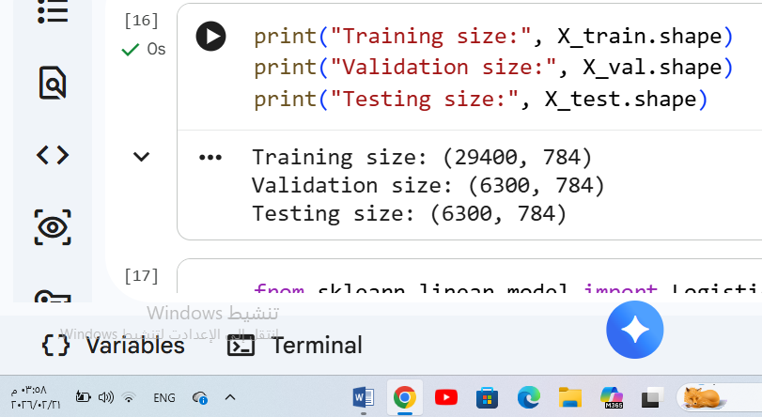
قمت بعرض أشكال المجموعات الثلاث:
- (29400, 784) Training sizeيحتوي على 29400 صورة × 784 بكسل لكل صورة هذه المجموعة تستخدم لتعليم النموذج التعرف على الأرقام
- (6300, 784) Validation size يحتوي على 6300 صورة × 784 بكسل هذه المجموعة تُستخدم لتقييم النموذج أثناء التدريب وضبط أوزان النموذج
- (6300, 784) Testing sizeيحتوي على 6300 صورة × 784 بكسل هذه المجموعة تُستخدم لتقييم الأداء النهائي للنموذج على بيانات جديدة لم يرها من قبل
اخترت عرض هذه الأشكال للتأكد من أن نسبة البيانات مقبولة، حوالي 70٪ تدريب، 15٪ تحقق، 15٪ اختبار وهي الطريقة القياسية لضمان توازن التعلم والتقييم
هذا مناسب جدا لبيانات الأرقام المكتوبة بخط اليد لأنه يضمن أن النموذج سيتعلم من عدد كبير من الصور وفي نفس الوقت ستكون هناك مجموعات مستقلة لتقييم أداء النموذج بشكل واقعي خصوصًا للأرقام الأقل تمثيلا في البيانات
تأثير هذه الخطوة على جودة النموذج كبير لأنها تمنع أي تحيز أثناء التدريب وتوفر تقييمًا دقيقًا لأداء النموذج مما يزيد من الثقة في النتائج النهائية عند الاستخدام الفعلي
رأيي الشخصي أن هذه خطوة مهمة جدا لأنها تؤكد أن تقسيم البيانات تم بشكل صحيح وأن كل مجموعة تؤدي وظيفتها كما يجب وهذا يجعل النموذج أكثر استقرار\\\ا وموثوقية قبل البدء بالتدريب الفعل
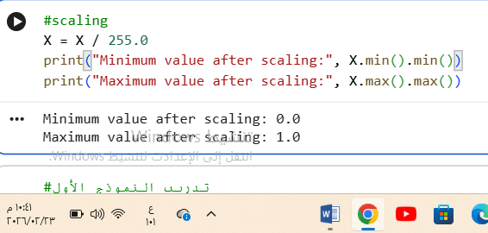
في هذا الجزء من الكود يتم تطبيع قيم البكسلات في مجموعة البيانات عن طريق قسمة كل قيمة على 255 وهو ما يحول القيم الأصلية من النطاق 0–255 إلى النطاق 0–1 بعد ذلك يقوم الكود بطباعة الحد الأدنى والأقصى للقيم للتأكد من نجاح عملية التطبيع الهدف من هذه الخطوة هو تجهيز البيانات بحيث تكون مناسبة للاستخدام مع أي نموذج تعلم آلي خاصة النماذج التي تتعامل مع الصور
تعتبر عملية التطبيع مهمة جدا لأنها تؤثر بشكل مباشر على سرعة ودقة تعلم النموذج عندما تكون القيم ضمن نطاق واسع مثل 0–255 تصبح خطوات تحديث الأوزان كبيرة وغير متوازنة مما قد يؤدي إلى بطء التدريب أو حتى عدم استقرار النموذج تحويل القيم إلى النطاق 0–1 يضمن أن جميع البكسلات تساهم بشكل متساو في عملية التعلم كما يساعد على منع التحيز الناتج عن القيم الكبيرة التي قد تؤثر على أوزان النموذج بشكل غير متناسب بالإضافة إلى ذلك تطبيع البيانات يجعلها متوافقة مع دوال التفعيل المستخدمة في الشبكات العصبية مثل Sigmoid أو ReLU حيث أن هذه الدوال تعمل بكفاءة أكبر عندما تكون القيم صغيرة ومحدودة بينما القيم الكبيرة جدا قد تؤدي إلى مشاكل مثل التشبع أو الانفجار مما يقلل من فعالية النموذج
يمكن القول إن هذه الطريقة من أبسط وأكثر الطرق موثوقية لتطبيع البيانات فهي لا تتطلب خطوات معقدة أو مكتبات إضافية كما أنها مناسبة لمجموعة متنوعة من النماذج مثل الانحدار اللوجستي الشبكات العصبية أو آلات الدعم الناقلة عملية طباعة الحد الأدنى والحد الأقصى بعد التطبيع تعتبر خطوة تحقق مهمة لأنها تؤكد أن جميع القيم أصبحت ضمن النطاق الصحيح ولا توجد أي أخطاء قد تؤثر على التدريب
من وجهة نظري هذه الخطوة أساسية في أي مشروع يعتمد على الصور لأنها تضمن استقرار النموذج وتحسن سرعة التعلم ودقته على الرغم من بساطتها إلا أن تأثيرها على الأداء العام للنموذج كبير جدا وبالتالي يمكن اعتبارها خطوة لا غنى عنها قبل البدء في أي عملية تدريب

